Rapport TP2 Téléinformatique
Paul BOULESTEIX 20198839
Laurent POLZIN 20345581

Format de trame et choix de conception :
Notre protocole adopte un format inspiré de HDLC. Chaque trame est construite selon :
FLAG | Header | Données | CRC | FLAG
FLAG : 0x7E, soit le motif binaire 01111110, un de début, un de fin
Header : (commande, num_seq, lg_info).
Données : segment du fichier, max 100 octets.
CRC : CRC-16 CCITT (2 octets).
En gros :
| 0x7E | commande | seq | lg | données | CRC-16 | 0x7E |

Bit-Stuffing :
L’algorithme est implémenté dans stuffing() et destuff() dans crc.py .
Pour le bit stuffing, on a suivi le « apres 5 « 1 » un « 0 » est inséré, le stuffing est effectué sur
Header + Données + CRC,
Démonstration (message out/destuff in):
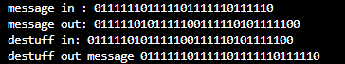
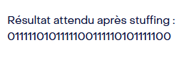
Le flux retourné par destuff() est strictement identique au flux d’entrée, ce qui valide l'algorithme.
Choix du CRC :
Nous avons choisi CRC-16 CCITT (polynôme 0x1021) car :
-il est standard dans les protocoles HDLC,
-il est plus léger que CRC-32 et suffisant pour détecter les erreurs simulées (bit-flip aléatoire),
-il s’intègre bien dans des trames petites

Protocole utilisé : Go-Back-N
Nous avons implémenté Go-Back-N
Raisons du choix :
-Plus simple à étendre à un canal non fiable (pertes + erreurs).
-Plus facile à synchroniser avec les séquenceurs modulo N.

Le récepteur a une fenêtre d’anticipation de taille 1. Il accepte uniquement les trames dans l’ordre.

L’émetteur a une fenêtre de taille 7. Sa numérotation de paquet va donc jusque 8. Il envoie toujours le maximum de trames.

Bien sûr, toute réception erronée est refusée.

Transmission type et statistiques

Le canal émulé reçoit en paramètre une chaîne d’octets et y applique un taux d’erreur. Il peut aussi perdre la chaîne. Un délai est également appliqué, simulant la latence du lien.

L’émetteur segmente le fichier dans framesFromFile() en trames de 100 octets max, en utilisant file_to_bytes().

L’exécution typique affiche :
-nombre total de trames envoyées,
-nombre de retransmissions,
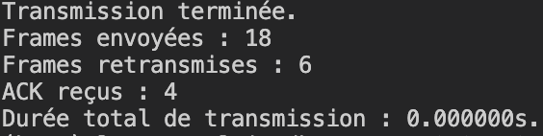
-nombre d’ACK reçus,
-temps total. :

Perte d’un ACK
Lorsqu’un ACK est perdu, l’émetteur attend jusqu’au timeout, puis re-émet toute la fenêtre.
De la même manière, s’il s’aperçoit d’une erreur dans l’ACK, il le refuse et renvoie toute la trame.

